彰化縣文化局
國寶工務店第三梯次種子導覽人員培訓
-招生簡章-

- 課程緣起與目的
鹿港歷史悠久，富有多元的古蹟、歷史建築及傳統工藝技術。為加強鹿港建築工藝導覽解說，本計畫透過專業講師授課及實際導覽實習，讓參與人員培訓課程之學員能更深入且精準地為大眾解說，提升大眾之參訪樂趣與工藝知識學習。
課程將邀請鹿港在地文史工作者、古蹟修復專長建築師、專業導覽規劃專家一同為學員授課，使學員對鹿港古蹟與傳統工藝更有深入概念並能對大眾進行專業的解說。

- 培訓課程時間及內容
民國109年9月6日（日）至109年9月20日（日），每日早上9:00～17:30，共計5天，總時數34小時。

天數 | 日期 | 時間 | 時數 | 課程 | 授課講師
第一天 | 9/6  (日) | 09:00-12:00 | 3 | 鹿港歷史沿革 | 陳仕賢
第一天 | 9/6  (日) | 13:30-16:30 | 3 | 鹿港街屋案例分析-鹿港街屋巡禮 | 陳仕賢
第二天 | 9/12  (六) | 09:00-11:00 | 2 | 傳統建築概論 | 林宜君
第二天 | 9/12  (六) | 11:00-12:00  13:30-14:30 | 2 | 漢式大木分析 | 林宜君
第二天 | 9/12  (六) | 14:30-17:30 | 3 | 鹿港傳統漢式建築現地解說教學 | 林宜君
第三天 | 9/13  (日) | 09:00-12:00 | 3 | 鹿港日式建築概論 | 孫仁鍵
第三天 | 9/13  (日) | 13:30-17:30 | 4 | 導覽解說技巧及規畫設計 | 林寶元
第四天 | 9/19  (六) | 全國日當日開放民眾旁聽課程
第四天 | 9/19  (六) | 09:00-12:00 | 3 | 建築裝飾藝術分析 | 陳拓男
第四天 | 9/19  (六) | 13:30-17:30 | 4 | 鹿港日式建築與裝飾藝術工藝現地解說教學 | 陳拓男
第五天 | 9/20  (日) | 09:00-12:00 | 3 | 導覽實務演練與討論 | 陳拓男、林宜君
第五天 | 9/20  (日) | 13:30-17:30 | 4 | 導覽實務演練與討論 | 陳拓男、林宜君

- 上課地點
彰化縣立鹿港國民中學-英士樓3樓(彰化縣福興鄉橋頭村復興路78號)
- 招生對象及名額
- 招生名額：上限25人。
- 招生對象：
- 彰化縣文化局、鹿港鎮公所等相關導覽志工及人員。
- 彰化地區教育人員與文化推廣者。
- 具對文化資產與傳統營建工藝有興趣之一般民眾。
- 報名時請檢附以上相關資歷證明文件。(上述第三點除外)

- 課程注意事項
- 學員錄取名單將於109年8月28日（五）後公布於文化局網站，並將以電子郵件及電話方式通知錄取學員，辦理後續連繫事宜。
- 學員參與課程全程免費，並核發培訓證明，提供培訓課程講義與資料。
- 學員上課過程須配合遵守學員守則規定事項。
- 本課程申請教師研習時數認證中。

- 報名期限及方式
自即日起至109年8月26日（三）下午17：00截止，可線上報名（https://forms.gle/3CHcMjSQVwaaCpy9A），或至彰化縣文化局網站下載招生簡章及報名表(詳如附件1)，填寫完畢後將報名表及相關文件寄至E-mail：YUSHOU.ARC@gmail.com(寄件後請電話確認完成報名手續)。相關活動與報名問題，請聯繫陳先生。

※電話：06-2005900
※Email：YUSHOU.ARC@gmail.com

- 辦理單位
- 指導單位：文化部
- 主辦單位：彰化縣政府
- 承辦單位：彰化縣文化局
- 執行單位：玉守文化設計有限公司

交通資訊
- 高鐵台中站：6936A高鐵台中站(A1)上車-福興鄉農會(A6)下車，步行約2分鐘。
- 臺鐵彰化站-公車：彰化客運路線6900、6909、6909A、6933、6933A、6934、6936、6936A至農會前或福興農會下車。
- 自行開車：國道1號南下198彰化交流道→往鹿港→彰鹿路(線道142)，約9公里→復興路(右轉)約200公尺，位於右側。
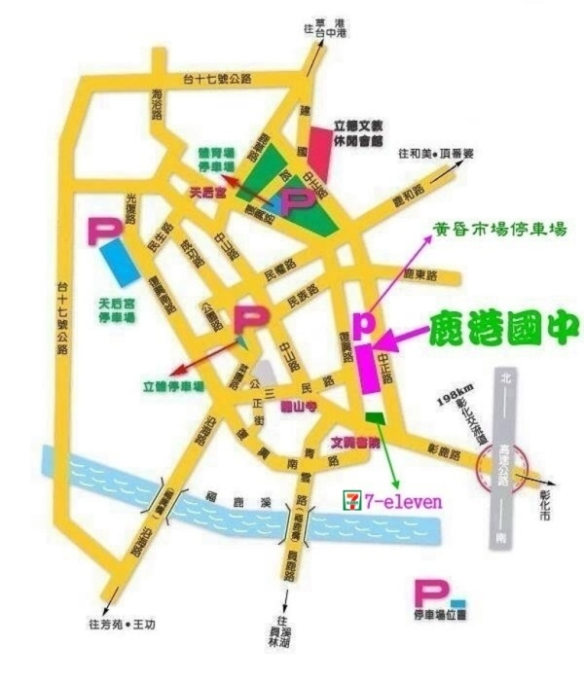

國寶工務店「第三梯次種子導覽人員」培訓報名表
附件1一
姓 名 |  | 性 別
服務單位 |  | 職 稱
連絡電話 |  | 手 機
出生年月日 | (保險所需) | 身分證字號 | (保險所需)
地 址 | (寄送結訓證明所需)
電子信箱
報名資格 | - 彰化縣文化局、鹿港鎮公所等相關導覽志工及人員。  - 彰化地區教育人員與文化推廣者。  - 具對文化資產與傳統營建工藝有興趣之一般民眾。
聯絡人 | 玉守文化設計有限公司 陳先生  電話：06-2005900  Email：YUSHOU.ARC@gmail.com
備 註 | - 繳交資料(請勾選)  - 報名表  - 相關證明文件  - 國寶工務店工作坊學員守則(需閱讀並簽名)  - 填寫完畢後將報名表(附件1)、學員守則(附件2)及相關證明電子檔寄至Email：YUSHOU.ARC@gmail.com，並來電06-2005900確認完成報名手續。  - 學員午餐需自行準備。  - 線上報名QR Code  

國寶工務店工作坊學員守則
附件2一
  - 本守則訂定目的為建立培訓期間遵循之具體規範，以增進教學成效。
  - 本課程結束後由彰化縣文化局發放結訓證明，惟缺課超過1/3者不授予結訓證明，公假者不列入缺課計算。
  - 培訓學員請假需依下列規定：
- 因三等親以內逝世不能出席者，須於請假前提出證明，申請喪假，得不扣減時數。
- 上課前預先點名，開始上課30分鐘（含）以內未到扣上課總時數0.5小時，超過30分鐘則依實際缺席時數計算(以小時為單位)。
- 課結束前30分鐘（含）以內即先行離開扣上課總時數0.5小時，超過30分鐘則依實際缺席時數計算(以小時為單位)。
- 上課簽到必須親自簽名，如發現代簽情形，代簽者與委託者將一律退訓。
- 未辦理請假手續缺席者，以曠課論，曠課每小時扣上課總時數1小時。
- 參加政府舉辦之考試、依法受各種兵役召集者，得出具證明，申請公假。
- 因應嚴重特殊傳染性肺炎COVID-19（武漢肺炎）防疫，為維護學員的健康，入場請全程配戴口罩，配合量體溫、乾洗手，遵循呼吸道衛生與咳嗽禮節，以維護自身及他人健康。現場座位採梅花座，各堂課程採實名制登錄姓名及電話，以配合政府防疫追蹤。課程當日若有發燒(體溫高於37.5度)請勿進入會場，如因肺炎防疫不克出席，請事先電話通知業務承辦人，將另行安排處理。
  - 校園守則
- 本課程依校園規定，全面禁止於校園吸菸。
- 未經許可嚴禁使用教室相關設備。
- 上課須遵守課堂秩序。

學 員 簽 名 同 意：

